**关于XXXX的调研报告**

我的专业是 ，根据题目要求，我选择的调研报告为 。

1. 检索需求分析

（一）检索课题分析

从 的角度，调研 等内容（按题目所给出调研要求填写），将重点关注近***5年内高被引***文献资料。

（二）文献信息类型分析

需要关注的文献资料类型为期刊论文、学位论文、会议论文、标准、法律法规、政府文件等，结合本调研课题将重点关注***期刊论文、学位论文、政府文件****或****政策、事实数据***等。

1. 关键词及检索工具选择

（一）选择检索工具

本调研报告重点关注的期刊论文、学位论文、政府文件或政策、事实数据可以通过万方、CNKI、维普、政府门户网站、搜索引擎等进行检索，针对本次调研报告，选择的具体检索系统如下表：

表1：调研课题检索系统选择

|  |  |
| --- | --- |
| 检索工具 | 检索文献类型 |
| 万方 | 期刊论文、学位论文、会议论文、专利、标准 |
| 维普 | 期刊论文、学位论文、会议论文、专利、标准 |
| 百度 | 主题相关的网络资源及新闻 |

（二）确定检索关键词

通过维普主题脉络知识分析确定本课题关键词。

表2：检索关键词拓展

|  |  |
| --- | --- |
| 基础关键词 | 拓展关键词 |
| 人工智能 | AI；机器人；人工智能技术 |
| 电子商务 | 跨境电商；电商平台；B2C |

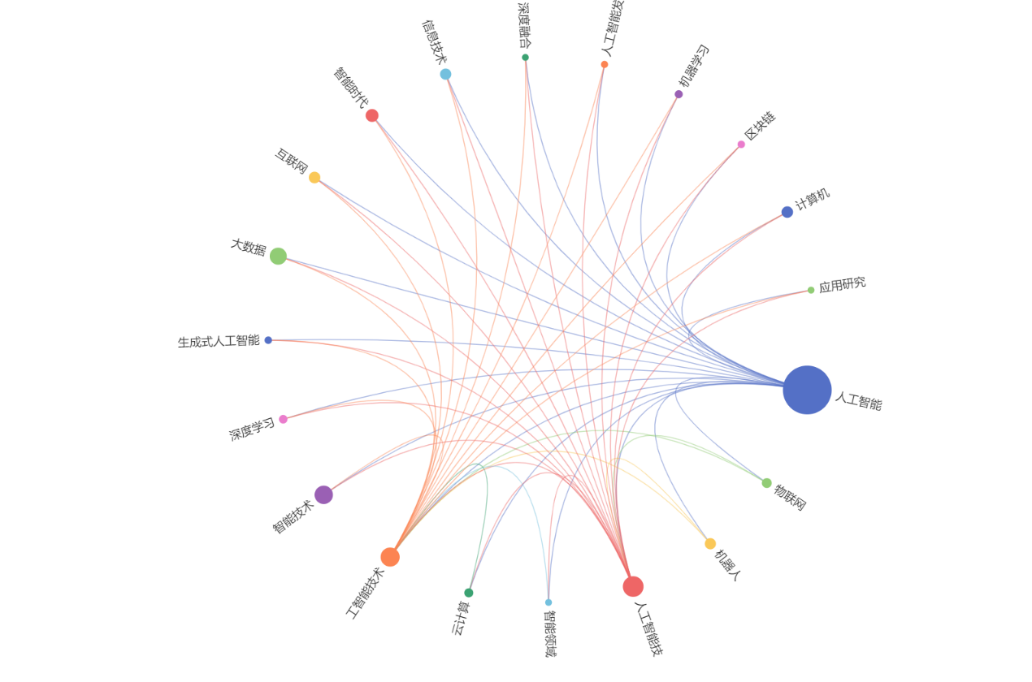

图1关键词图谱分析

1. 检索过程呈现

（一）万方检索

利用万方数据库的专业检索功能，输入检索式：题名或关键词:(人工智能 or 机器人or AI or人工智能技术) and 题名或关键词:(电子商务 or 跨境电商 or B2C)，发表时间限定为2020年至今，得出检索结果180条（如图2所示），查全率较低。进一步调整检索策略，将检索式设定为主题:(人工智能 or 机器人orAIor人工智能技术) and 主题:(电子商务 or 跨境电商 or B2C)，发表时间限定为2020年至今，得出检索结果为2080条（如图3所示）。为进一步方便阅读，这时候我们可以限定获取范围为只看核心，得到检索结果201条（如图4所示），再对所得检索结果进行时间排序和相关性，这样我们就可以获取高质量和最新发表的文献，以便进行下一步文献全文解读。

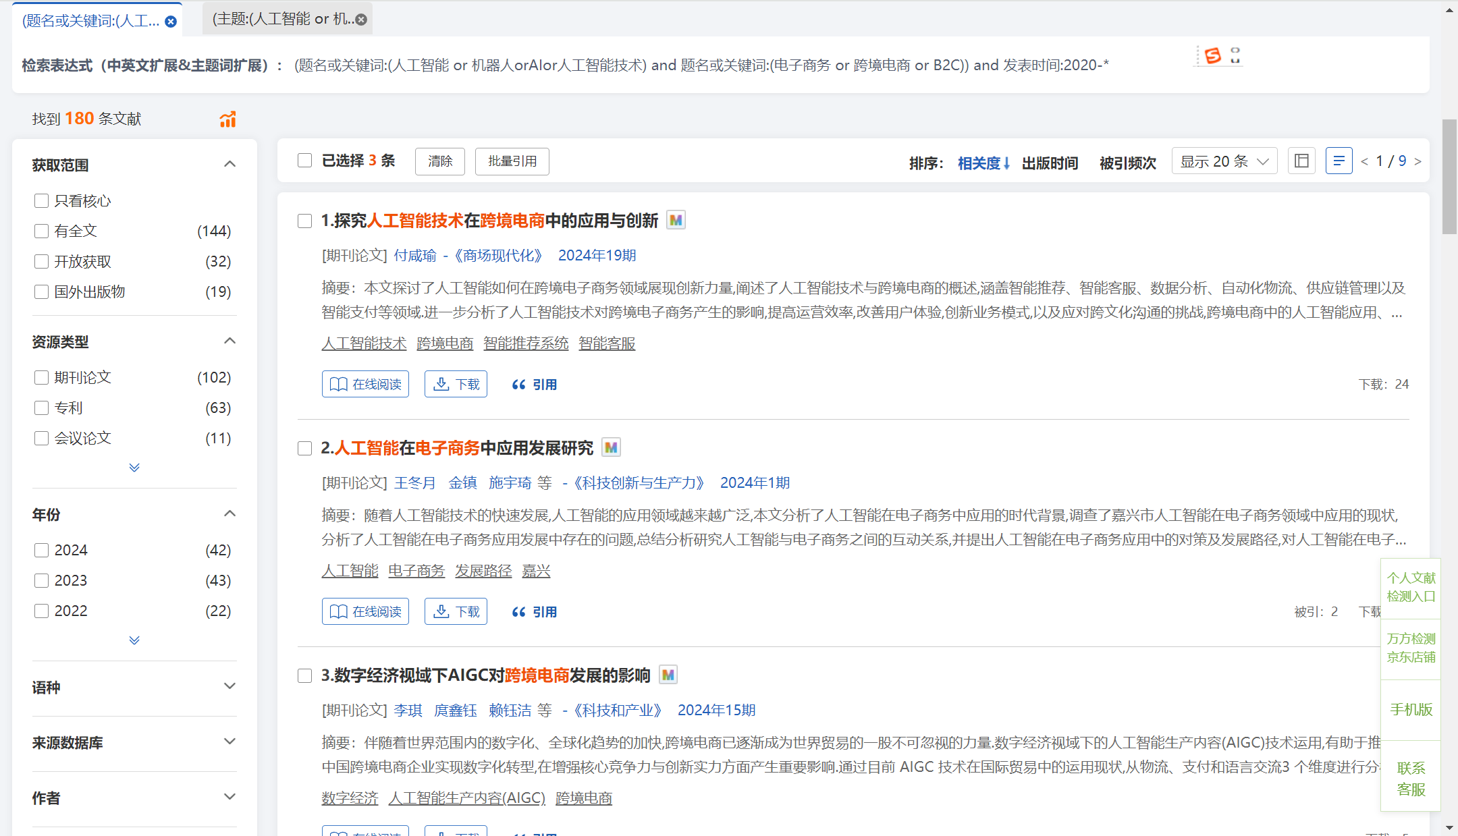

图2 万方专业检索结果一

图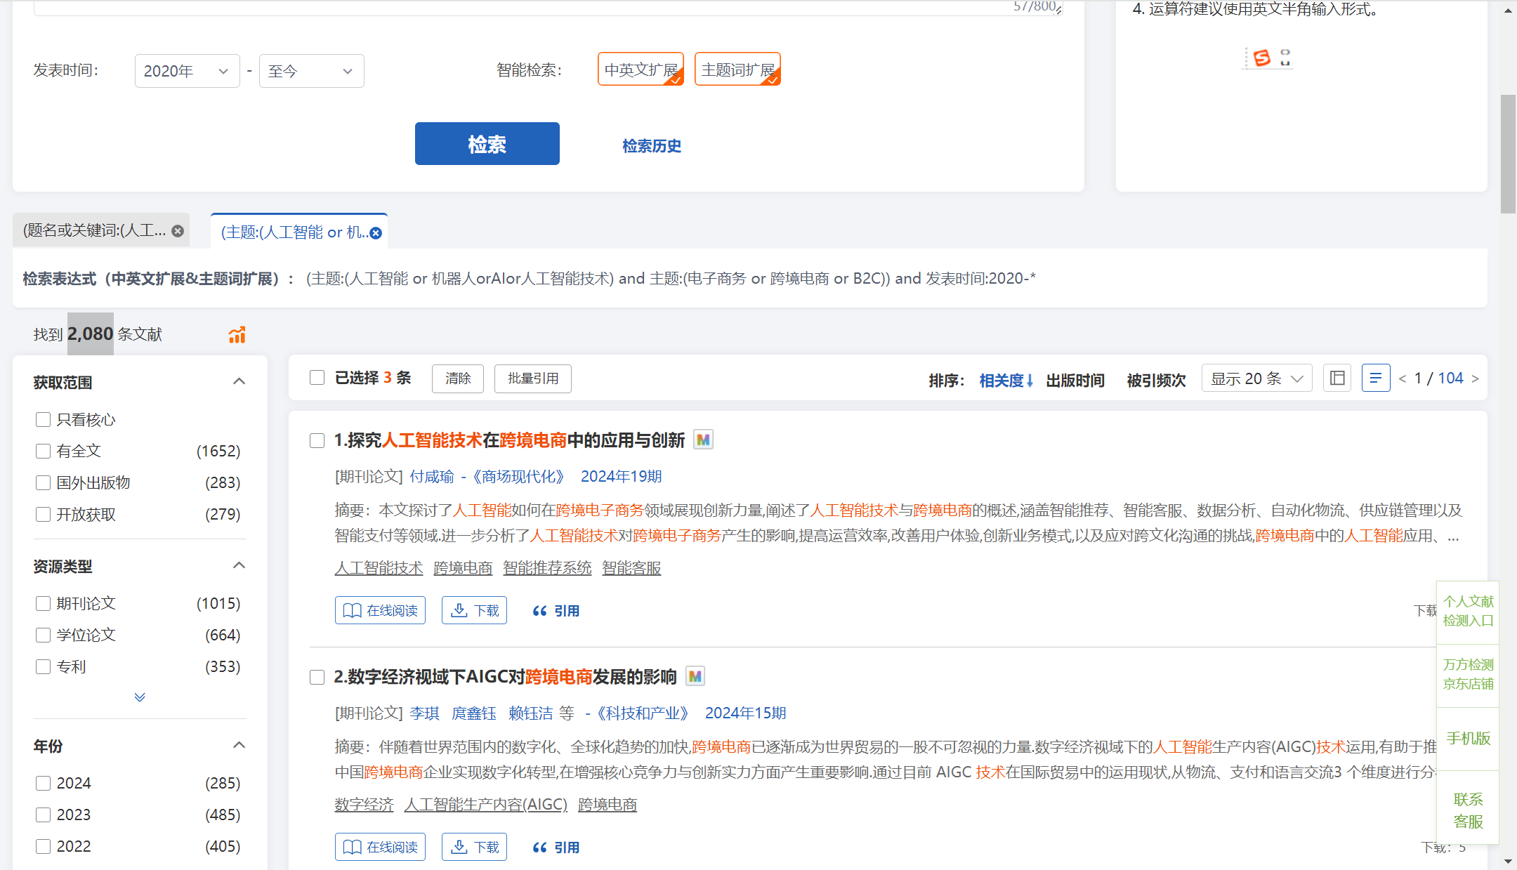3 万方检索结果二

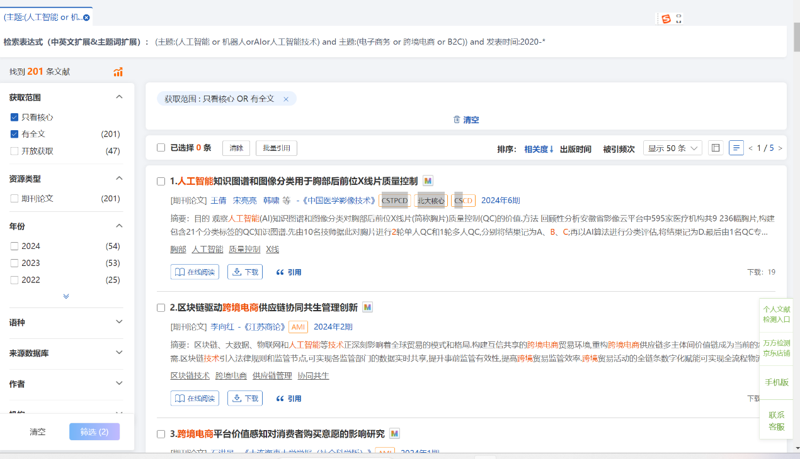

图4 万方检索结果三

（二）维普资讯检索

利用维普的专业检索，设定检索式为（K=人工智能 OR K=AI OR K=机器人 OR K=人工智能技术） AND （K=电子商务 OR K=跨境电商 ）,发表时间限定为5年内，得到检索结果993条（如图5）。

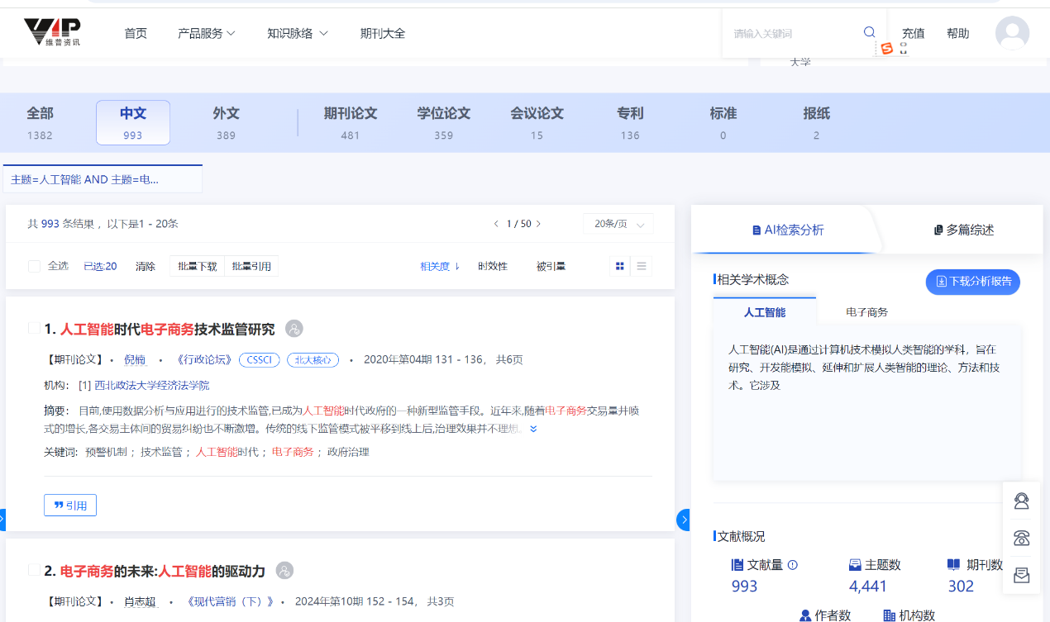

图5 维普检索结果一

（三）百度搜索

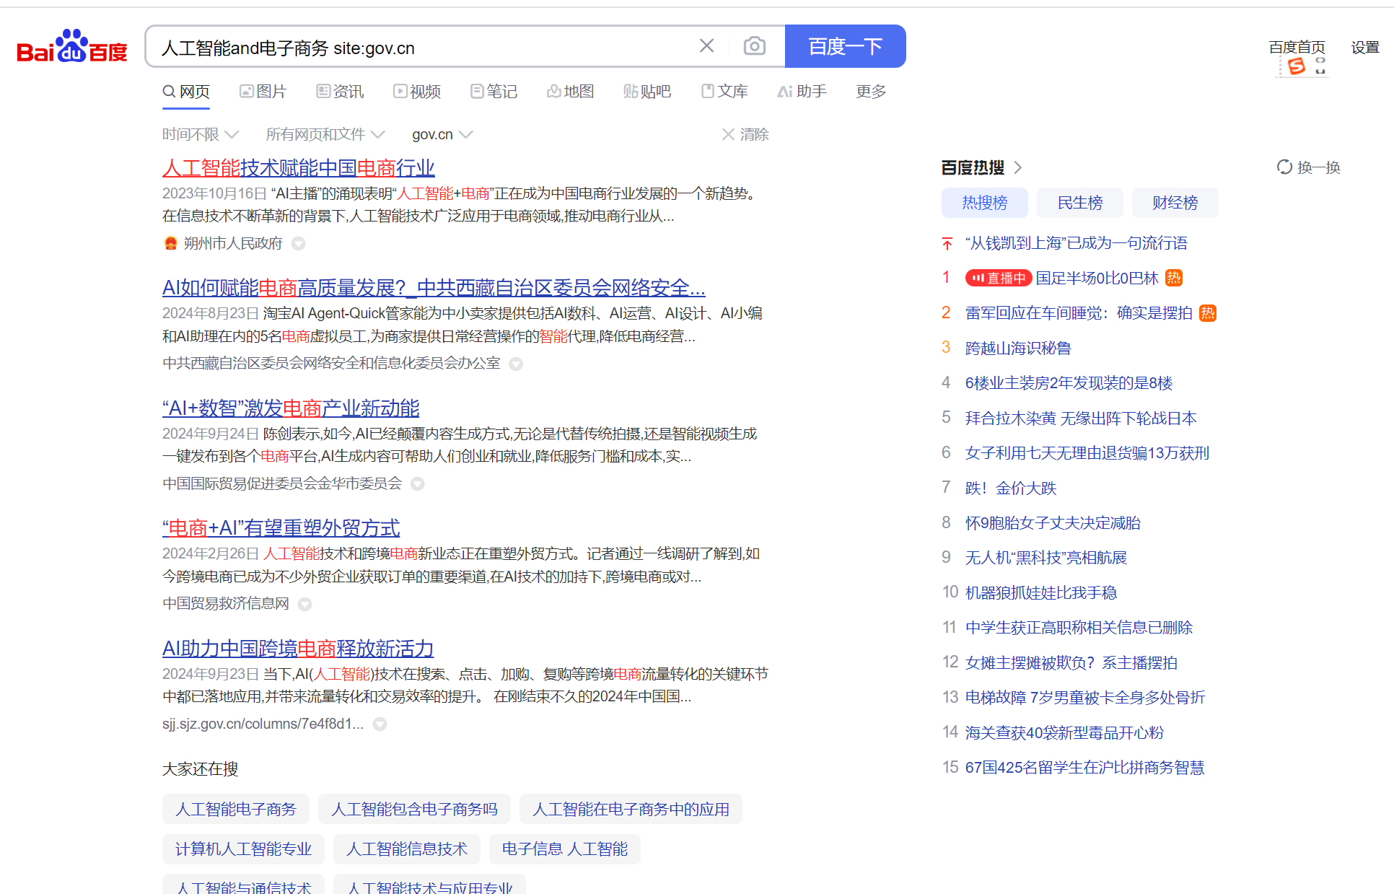检索式为“人工智能and电子商务 site:gov.cn”，得出检索结果（如图6所示）：

图6 百度搜索结果一

1. 检索结果分析
2. 数据库检索结果分析

利用维普资讯网站的AI检索分析，对检索结果分析如下：

1. 发文趋势

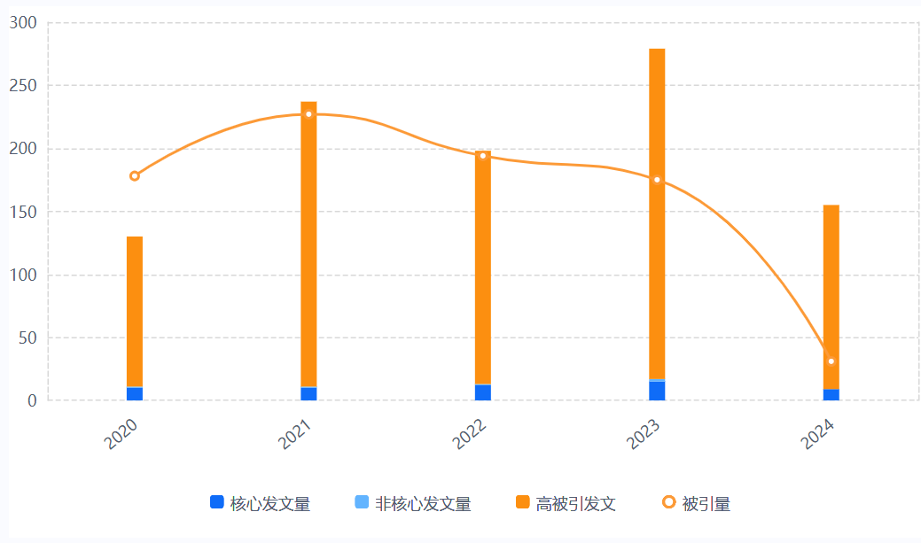

图7 发文趋势分析

从不同维度分析，我们得出以下结论：从年份分布来看，文献数量呈现逐年增长的趋势；在被引量方面，虽然各年份有所波动，但整体呈上升趋势；随着时间的推移，核心文献占比逐渐提高，显示出研究热点逐渐集中，学术界对于某些关键问题的关注程度不断加深。

1. 学科分布

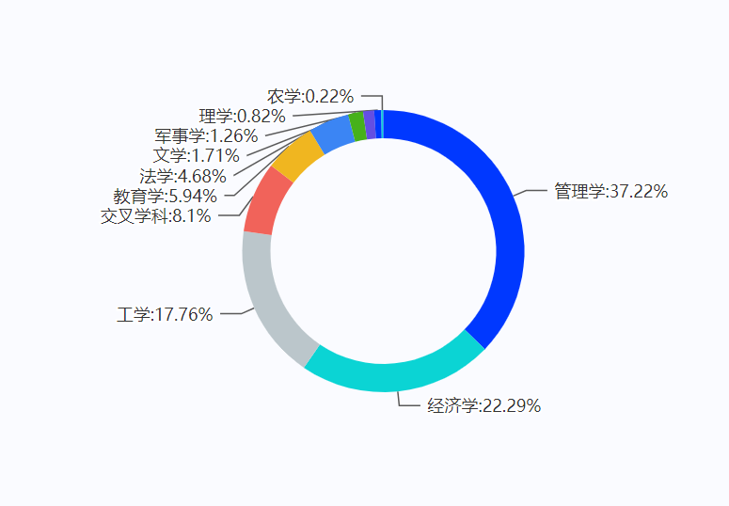

图8 学科分析

在本次调研中，管理学的发文量位居首位，共计501篇，显示出该领域的研究活跃度和学术产出能力。紧随其后的是经济学，发文量为300篇，亦表现出强劲的研究势头。工学领域以239篇的发文量位列第三，体现了其在应用技术与工程实践方面的研究深度。总体来看，各学科发文量分布呈现出一定的不均衡性，反映了不同学科领域的研究热点和发展态势。

1. 网络信息检索结果分析

根据百度检索结果分析得知中国政府高度重视电子商务领域中人工智能技术的发展，新一代人工智能、区块链等新技术在跨境电商供应链体系、物流仓储、支付营销等领域得到深入应用。

1. AI助力，完成调研报告

在维普数据库中选取10篇相关性较高的核心期刊进行文献阅读研究，结合AI工具生成的文献综述报告，得出调研结论如下：

（一）人工智能在电子商务中的应用现状

随着人工智能技术的飞速发展，电子商务领域正经历着前所未有的变革。为了适应这一新时代的发展需求，人工智能与电子商务人才培养成为当前研究的热点。郭鑫（2024）在《人工智能时代高职电子商务人才培养策略研究》中指出，高职院校需加快推动电子商务专业人才培养体系的构建，通过及时更新课程体系、搭建智能化的教学场景、强化学生核心技能培养及打造多主体协同育人模式等策略，以培养适应人工智能时代的复合型、创新型电子商务人才。

（二）人工智能在电子商务中的发展趋势

随着科技的飞速发展，人工智能技术已逐步渗透到电子商务的各个领域，对行业产生了深远的影响。人工智能在电子商务中的应用已不仅仅局限于理论探讨，而是已经在实际操作中展现出了巨大的价值。从虚假评论的智能检测到个性化推荐系统的构建，再到对整个电子商务生态的优化，人工智能正逐步成为推动电子商务高质量发展的核心动力。

（三）人工智能在电子商务中的伦理安全

在电子商务领域，人工智能（AI）的应用带来了许多伦理和安全方面的挑战：

一是数据隐私和安全。AI系统依赖大量客户数据来提高效率和个性化服务，这引发了对数据隐私和安全的担忧。电子商务企业必须遵守如GDPR和CCPA等数据保护法规，并实施强有力的安全措施来保护客户信息免受泄露和未经授权的访问。

二是透明度和消费者自主权。随着AI技术在电子商务中的应用，如推荐引擎、自动化客户服务和优化供应链，确保AI驱动决策的透明度和维护消费者自主权变得尤为重要。

1. 参考文献

[1]杨韵.人工智能在电子商务行业引发的职业替代风险分析和高职教育对策[J].产业与科技论坛,2023,22(22):266-268.

[2]王天佟,杨景斌,阿布力米提·亚力昆,等.人工智能背景下职业院校电子商务专业人才培养策略[J].中国电子商务,2024,(08):61-64.

[1]李哲,胡长深.人工智能ChatGPT与电子商务教学中的模拟沙盘软件融合设计[J].集成电路应用,2023,40(12):102-103.DOI:10.19339/j.issn.1674-2583.2023.12.040.

[4]周燕琼.人工智能技术在电子商务设计中的应用[J].集成电路应用,2023,40(10):335-337.DOI:10.19339/j.issn.1674-2583.2023.10.154.

[5]杨阁,何兴旺.生成式人工智能时代电子商务类课程改革研究[J].科教文汇,2023,(18):72-76.DOI:10.16871/j.cnki.kjwh.2023.18.017.

[6]杨晓茜.人工智能技术对电子商务领域的影响探究[J].无线互联科技,2024,21(07):101-103.

[7]王冬月,金镇,施宇琦,等.人工智能在电子商务中应用发展研究——以嘉兴市为例[J].科技创新与生产力,2024,45(01):43-45.DOI:10.3969/j.issn.1674-9146.2024.01.043.

[8]程璐,佘惜花.人工智能背景下职业院校电子商务专业人才培养策略[J].电脑迷,2023,(14):118-120.

[9]赖小馨.基于人工智能的个性化推荐系统在电子商务中的应用[J].知识经济,2024,(06):37-39.

[10]郭鑫.人工智能时代高职电子商务人才培养策略研究[J].常州信息职业技术学院学报,2024,23(03):80-83.